15. Otevřený Přebor VŠB-TU Ostrava 2007 ve veslování na trenažéru

Pořádá: VSK VŠB-TU Ostrava-veslařský oddíl
Datum: úterý 4. prosince 2007
Místo: Ostrava, sál KTVS VŠB-TU (areál kolejí O.-Poruba)
Přihlášky: elektronicky do 26.11.2007 (pondělí)
Adresa: Mgr. Jiří Žídek, Horymírova 26, 700 30 Ostrava 30
E-mail: jiri.zidek@vsb.cz
Mobil: 605 739 600

Prezentace: na místě, sál KTVS 15,00 - 15,30 hod.

Pořad:
Závod č.
A žačky start v 16,00 hod.
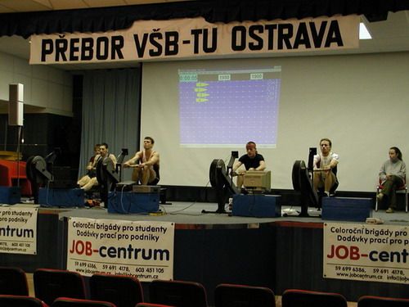
B žáci
C dorostenky
D dorostenci
E juniorky
F junioři
1. Ž zaměstnankyně VŠB-TU
2. Ž LV (do 61 kg)
3. Ž
4. M zaměstnanci VŠB-TU
5. M LV (do 75 kg)
- M

Poznámky:
1. Do závodu se mohou přihlásit i závodníci neregistrovaní v ČVS.
2. Závodníci startují na vlastní riziko a se znalostí svého zdravotního stavu.
3. Do závodů 1. a 4. se mohou přihlásit pouze zaměstnanci VŠB-TU Ostrava.
4. Závodí se dle propozic ČVS pro závody ČP.
5. Časový pořad bude upřesněn po uzávěrce přihlášek.
6. Délka tratě 2 000 m, závodníci si mohou zvolit libovolný stupeň odporu.
7. Startovné 30,-Kč, mládež v závodech A –F 20,-Kč

